Língua Portuguesa

Nome:__________________________________________________

Lê o texto com atenção.

Mas a maior aventura do rapaz no rio ainda estava para acontecer e deu-se
numa tarde de Primavera, quando o campo estava cheio de trevos, de malmequeres e de girassóis e a casa parecia toda cercada de flores, que cresciam nos canteiros e nos vasos que a mãe do rapaz regava e tratava com tanto cuidado.
Era uma tarde já quente mas a água do ribeiro ainda estava muito fria para se poder tomar banho e o rapaz estava deitado de bruços na pequena praia de areia, distraído a fazer uma construção com pedras e ramos de árvores. De repente ouviu um grande barulho na água atrás de si e voltou-se ainda a tempo de ver um enorme peixe que dava um salto imenso fora da água, todo torcido como se fosse uma bailarina, e, depois de ficar um instante suspenso no ar, olhando tudo à roda, caiu outra vez dentro de água, com um grande estardalhaço, salpicando água até onde estava o rapaz. Este ficou quieto de medo, porque nunca tinha visto um peixe
daquele tamanho e nem sabia que os peixes podiam dar saltos tão grandes fora de água. Sem saber o que fazer e até sem coragem para fugir, o rapaz ficou a olhar
para a água e viu claramente o peixe que nadava de um lado para o outro, como se fosse dono do lago. Mas o mais extraordinário é que daí a bocado o peixe tirou metade do corpo fora da água, como se estivesse em pé no fundo, e pôs-se a olhar para o rapaz, com um sorriso na sua boca enorme. E, depois, como se fosse um sonho, o rapaz ouviu o peixe a falar, com uma voz estranha, que parecia vir do
fundo do rio:
– Olá, rapaz! Tu vives aqui? – perguntou o peixe, com muito bons modos.
– Vi-vi-vo – gaguejou o rapaz, ainda a tremer de medo.
– Ah! – disse o peixe – este é um sítio muito bonito.O ribeiro é muito bonito, a água é muito limpa e há várias pedras onde se pode construir uma casa. Este lago é teu?
– É, é m-meu – disse o rapaz. – É on-onde eu tomo banho no Verão, é onde eu brin-brinco sempre que não está a cho-chover. Mas, diz-me uma coisa, peixe – o rapaz encheu-se de coragem – : como é que tu falas a língua das pessoas?
– Ah, isso é a história da minha vida. Queres ouvi-la?
– Quero – disse o rapaz, já cheio de curiosidade.
– Pois bem, vou contar-te(...)

in ‘’ O segredo rio’’
Miguel Sousa Tavares
Oficina do Livro

1- Quais são as personagens de que nos fala o texto ?
_____________________________________________________________

2- Quando se deu a maior aventura do menino ?

_____________________________________________________________

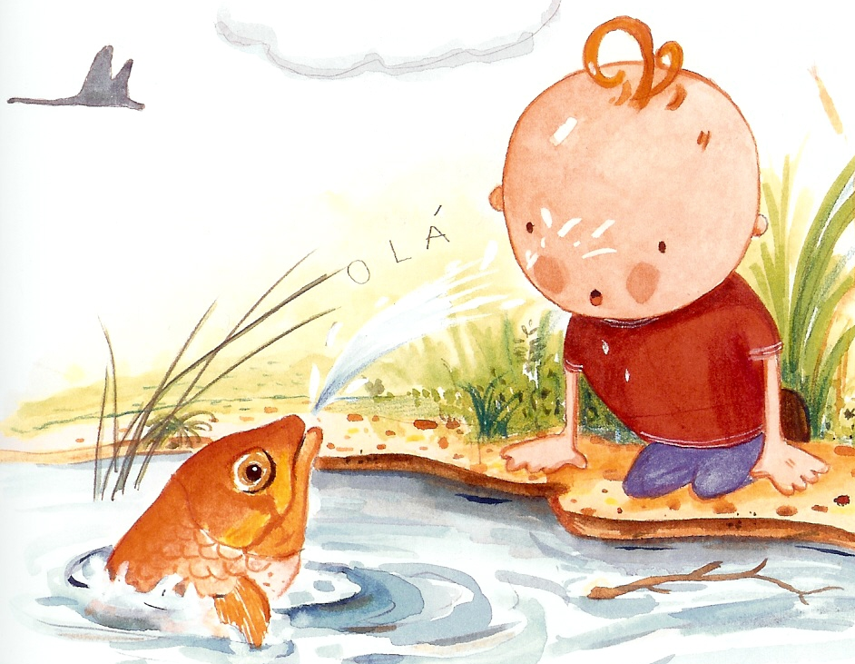
3- Qual foi a reacção do menino ao ver o peixe ?

_____________________________________________________________

4- Como era a voz do peixe ?

_____________________________________________________________

5- O que queria o menino saber sobre o peixe ?

_____________________________________________________________
_____________________________________________________________

6- Que adjectivos usa o autor do texto para descrever o peixe, o seu salto e a
sua voz ?

_____________________________________________________________

7- Escreve, sobre o texto, uma frase:
Com complemento directo e indirecto.
_____________________________________________________________
Com um adjectivo no grau superlativo absoluto sintético.
_____________________________________________________________

8- Separa as sílabas das palavras para translineação:
Aventura ______________________ Estardalhaço _________________
Extraordinário __________________ Sorriso _____________________
Pessoas ______________________ História_____________________

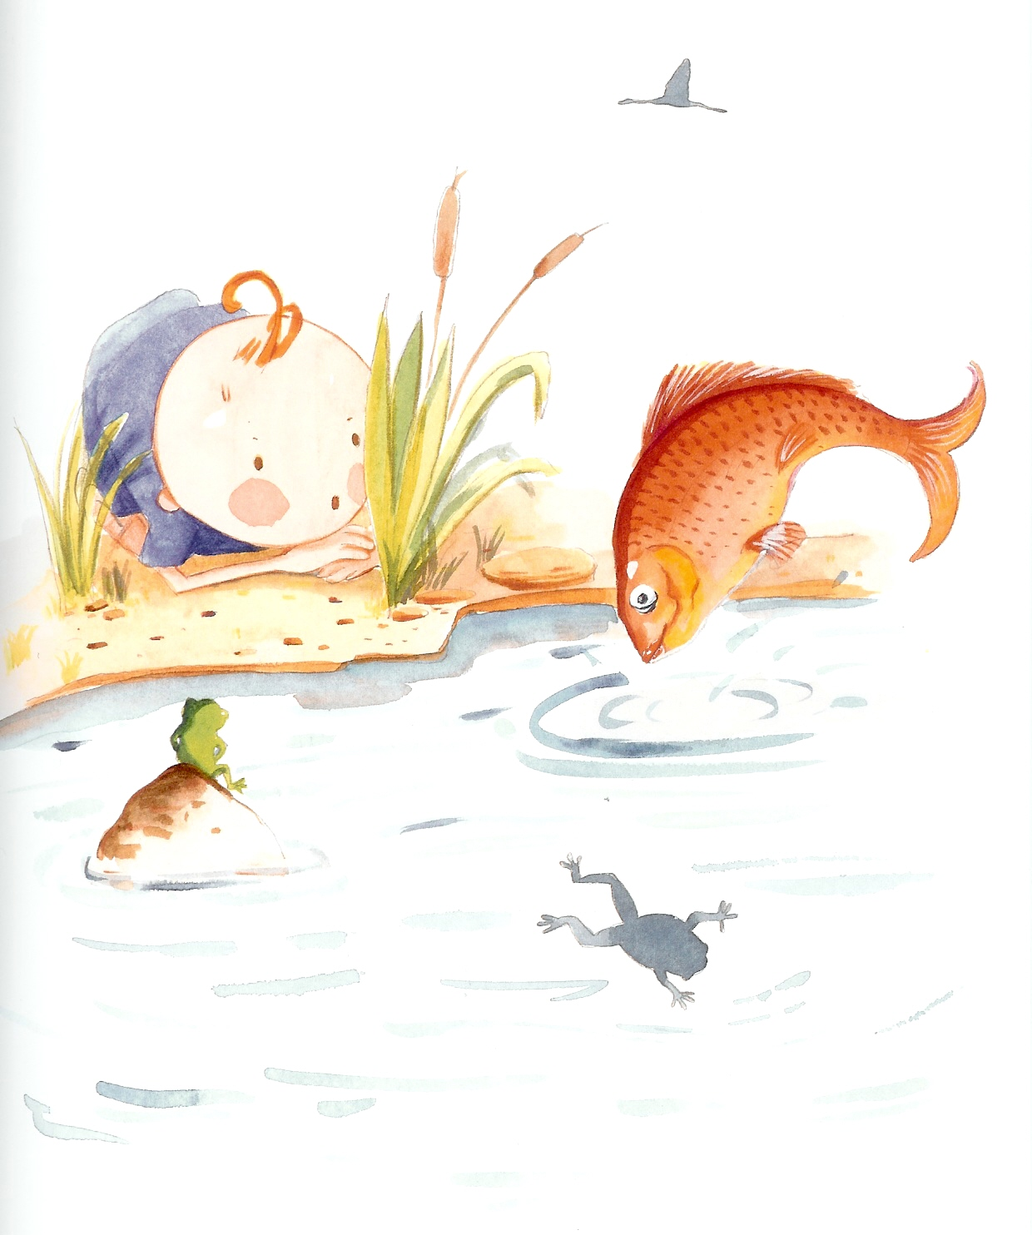

9- Sublinha os verbos da seguinte frase.

Numa tarde de Primavera o menino foi passear ao pé do rio e viu um peixe
a nadar e a saltar na água.

9.1- Conjuga um desses verbos nos seguintes tempos:

Presente | Futuro | Pretérito Perfeito | Pretérito Imperfeito

10- Classifica, as seguintes palavras, quanto à sua acentuação.

Primavera ________________ girassóis _________________
água ____________________ língua ___________________

11- Procura o significado destas palavras no dicionário.

Estardalhaço _________________________________________________

Suspenso ____________________________________________________

Curiosidade __________________________________________________

12- Completa o quadro com o grau dos adjectivos.

Normal | Comparativo de superioridade | Superlativo relativo de inferioridade | Superlativo absoluto  analítico
quente
 | mais corajoso do que
 |  | o menos bonito
 |  | o menos curioso

13- Imagina o resto da conversa entre o menino e o peixe (não quero
que me contem como está no livro, quero que imaginem...).

_________________________

______________________________________________________________________________________________________________________________________________________________________________________________________________________________________________________________________________________________________________________________________________________________________________________________________________________________________________________________________________________________________________________________________________________________________________________________________________________________________________________________________________________________________________________________________________________________________________________________________________________________
______________________________________________________________________________________________________________________________

